DI
DEVELOPPEUR INFORMATIQUE
Bases de données

Contraintes

Dossier d’informations
Module 1
Séquence 4
Capacité 5

1 Héritage 3
1.1 Sous-types d'entités 3
1.2 Sous-types de relations 3
2 Contraintes 4
2.1 Contraintes concernant des sous-types d'entités 4
2.1.1 Exclusion 4
2.1.2 Totalité 4
2.1.3 Partition 4
2.2 Contraintes concernant des relations 5
2.2.1 Exclusion 5
2.2.2 Totalité 6
2.2.3 Partition 6
2.2.4 Inclusion 6
2.2.5 Egalité ou Simultanéïté 7
2.2.6 Unicité: Contrainte d'Intégrité Fonctionnelle 7

Héritage

L'héritage est une modélisation d'un lien entre des entités ( ou relations ) de même nature. L'un est en position de sur-type, le ou les autres en position de sous-type. On appelle également cette modélisation spécialisation. Normalement, les entités sous-types n'ont pas d'identifiant propre.

Dans une modélisation d'héritage, il s'agit de la même occurrence d'objet évoquée dans le sur-type et dans le ou les sous-types.
Les entités ( ou relations ) sous-types héritent des propriétés du sur-type, c'est à dire que ces dernières sont également pertinentes pour les sous-types.

Le mécanisme d'héritage s'applique au niveau des sous-types :

· Soit pour distinguer des propriétés qui ne sont pertinentes que pour certaines occurrences
· Soit pour distinguer des relations qui ne s'appliquent que pour certaines occurrences.

Sous-types d'entités

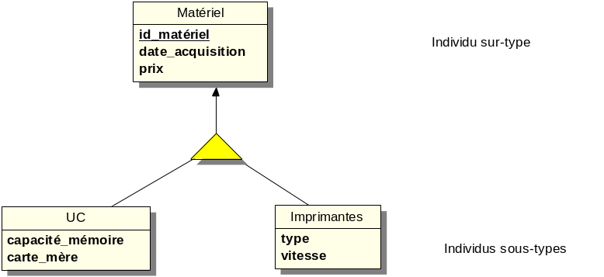

Sous-types d’associations
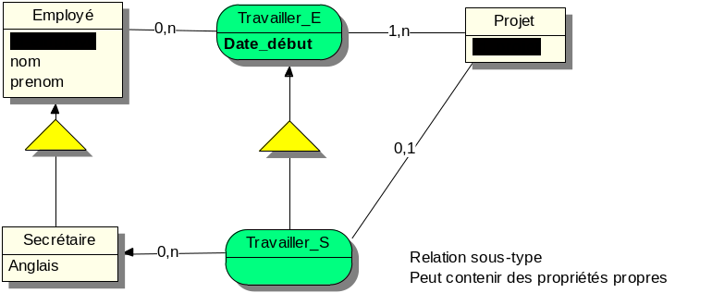

Contraintes

Contraintes concernant des sous-types d'entités

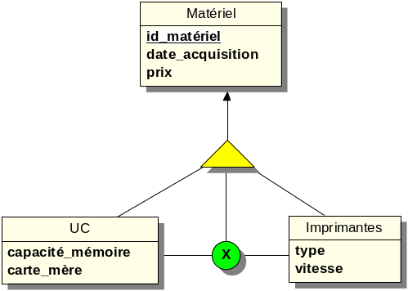
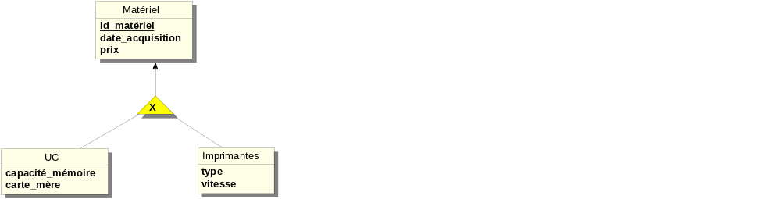Exclusion

Un Matériel peut être une Unité Centrale OU une Imprimante OU d'un autre type

Totalité
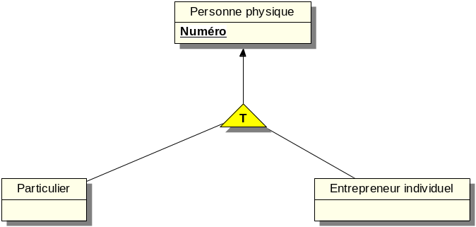

Toute Personne physique est Particulier ou Entrepreneur individuel ou les 2

Partition
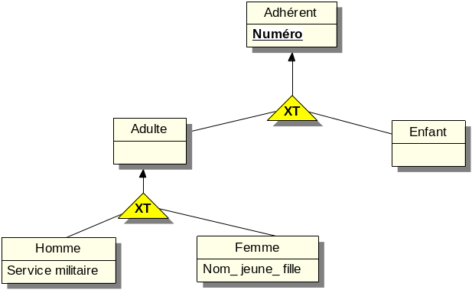

Tout Adhérent est soit Adulte soit Enfant; tout Adulte est soit un Homme soit une Femme

Contraintes concernant des relations

Exclusion

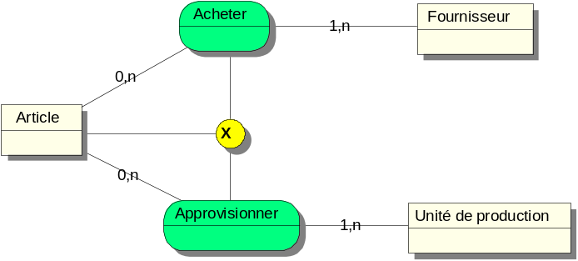

Un Article peut être acheté chez des Fournisseurs OU approvisionné par des Unités de production OU assemblés dans le domaine.

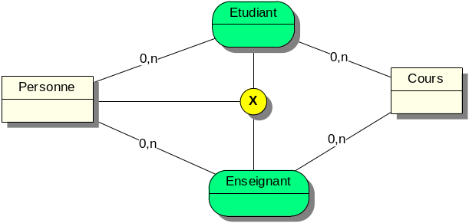

Une Personne ne peut être Etudiant et Enseignant

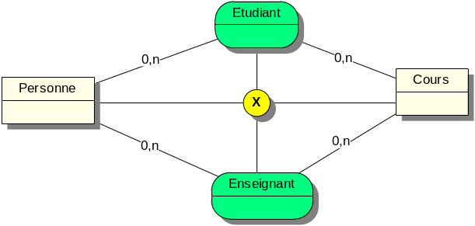
Une Personne ne peut être Etudiant et Enseignant dans le même Cours

Totalité
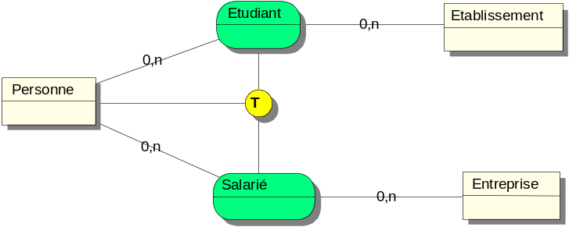

Toute Personne est Etudiant dans un Etablissement ou Salarié dans une Entreprise ou les deux.

Partition
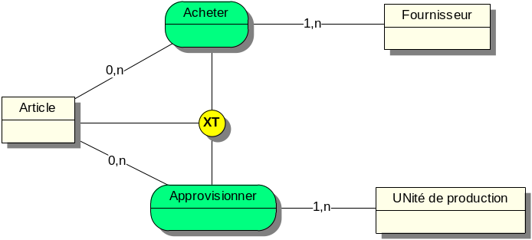

Tout Article est soit acheté chez des Fournisseurs soit approvisionné par des Unités de production

Inclusion
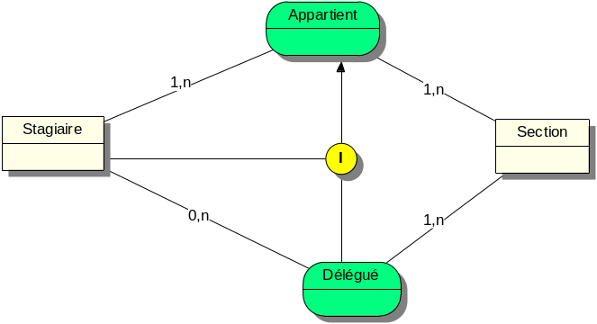

Un stagiaire délégué appartient obligatoirement à la section.

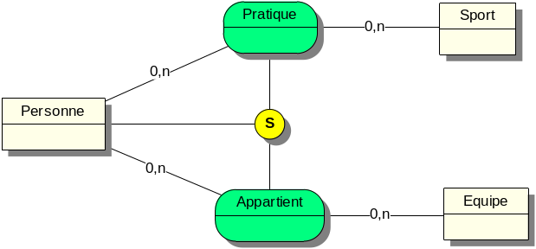
Egalité ou Simultanéïté

Toute personne qui pratique un sport fait partie d'une équipe et vice versa

Unicité: Contrainte d'Intégrité Fonctionnelle

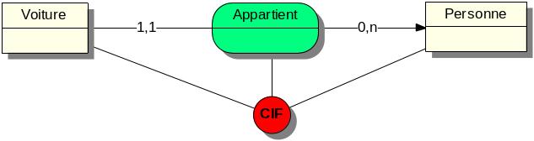
Contrainte simple: entre 2 objets représentant la totalité de la collection de la relation:

Contrainte composée ( relation > 2) n'englobant pas la totalité de la collection de la relation:

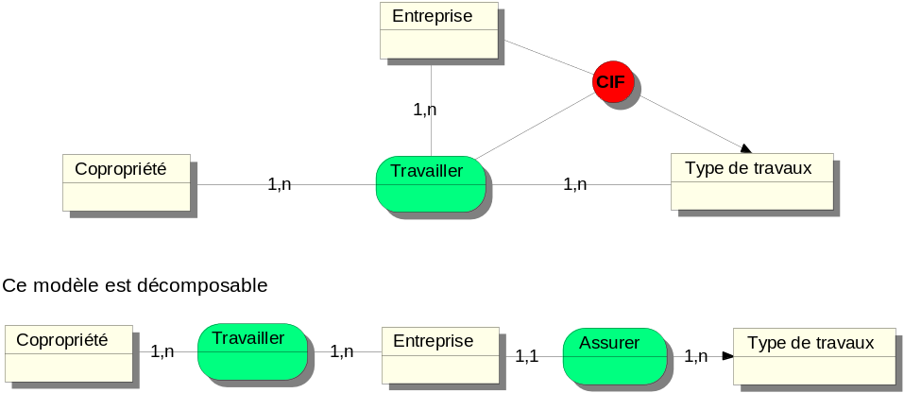

Contrainte composée ( relation > 2) englobant la totalité de la collection de la relation:
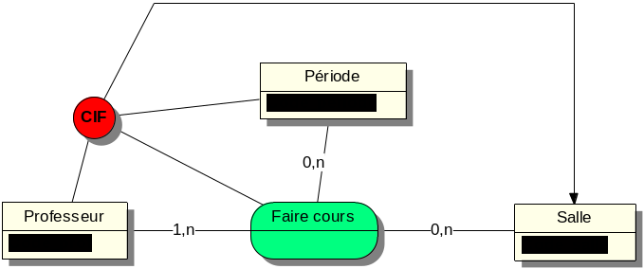
Dans le MLD découlant, l'identifiant de l'entité pointée par la CIF devient attribut, et non élément de la clé, dans la table correspondant à la relation:
